UNIVERSITATEA DIN BUCUREȘTI
FACULTATEA DE MATEMATICĂ ȘI INFORMATICĂ
DEPARTAMENTUL DE CALCULATOARE ȘI TEHNOLOGIA INFORMAȚIEI

PROIECT BAZE DE DATE

PROFESOR COORDONATOR:
LECTOR DR. VASILE SILVIU-LAURENȚIU
STUDENT:
STOICHITA IOANA-ANAMARIA

BUCUREȘTI 2025

BAZĂ DE DATE PENTRU
O APLICATIE DE MUZICA

PROFESOR COORDONATOR:
LECTOR DR. VASILE SILVIU-LAURENȚIU
STUDENT:
STOICHITA IOANA-ANAMARIA

BUCUREȘTI 2025
Cuprins
I. Introducere 4
1.1 Motivarea alegerii temei 4
1.2 Software folosit 4
1.3 Prezentarea modelului din lumea reala 4
2. Model relațional 6
2.1 Diagrama Entitate-Relație 6
2.2 Descrierea Entitaților 7
2.3 Descrierea relațiilor și cardinalităților 8
3. Diagrama Conceptuală 10
3.1 Diagrama Conceptuală 10
3.1 Descrierea constrângerilor de integritate 11
3.2 Schemele relationale 13
II. Implementarea modelului prezentat într-un sistem de gestiune a bazelor de date 14
4.1 Crearea tabelelor si a constrâgerilor 14
4.2 Introducere date. 17
4.3 Concluzie 25
4.4 Bibliografie 26

I. Introducere

1.1 Motivarea alegerii temei
Acest proiect are ca scop dezvoltarea unei baze de date pentru administrarea unei aplicații de muzică. O aplicație de muzică permite utilizatorilor să asculte muzică de la diferiți artiști și, în cele mai multe cazuri, să-și creeze albume personalizate cu melodiile lor preferate.
Am ales această temă pentru proiectul meu, deoarece muzica este unul dintre hobby-urile mele cele mai îndrăgite. De aceea, am decis să creez o bază de date care combină utilul cu plăcutul, din care să învăț lucruri noi. Scopul proiectului meu este de a proiecta o aplicație care să permită utilizatorilor să asculte diferite albume și melodii de la diferiți artiști.

1.2 Software folosit
Software-ul folosit pentru crearea bazei de date este Oracle SQL Developer, iar pentru partea de interfață am folosit JavaScript pentru backend și JavaScript, HTML și CSS pentru frontend.

1.3 Prezentarea modelului din lumea reala
O aplicație de muzică oferă o gamă variată de melodii și albume utilizatorilor prin intermediul unor abonamente. Totodată, utilizatorii au la dispoziție mai multe opțiuni, de la a asculta melodii sau albume, până la a-și crea propriile albume cu melodiile îndrăgite.

Regulile modelului sunt prezentate mai jos:

- Fiecarui utilizator ii esre atribuit un abonament propiu, avand un ID unic.
- Unui utilizator îi este atribuit un album personalizat propriu.
- Artiștii pot face parte dintr-o casă de discuri.
- Casa de discuri dispune de email pentru contact.
- Melodiile sunt incluse în albume care fac parte dintr-un anumit gen.
- O melodie poate să nu aparțină unui album, dar trebuie să aparțină unui artist.
- Dacă o melodie face parte dintr-un album, atât data de lansare a melodiei, cât și cea a albumului nu trebuie neapărat să corespundă, deoarece artistul poate lansa melodii înainte de lansarea propriu-zisă a albumului.
- Deoarece cheia străină se află în tabelul UTILIZATOR, primul insert se face în tabelul ABONAMENT. Înainte de a fi introdus în baza de date, un utilizator trebuie să aleagă un tip de abonament.

2. Model relațional

2.1 Diagrama Entitate-Relație
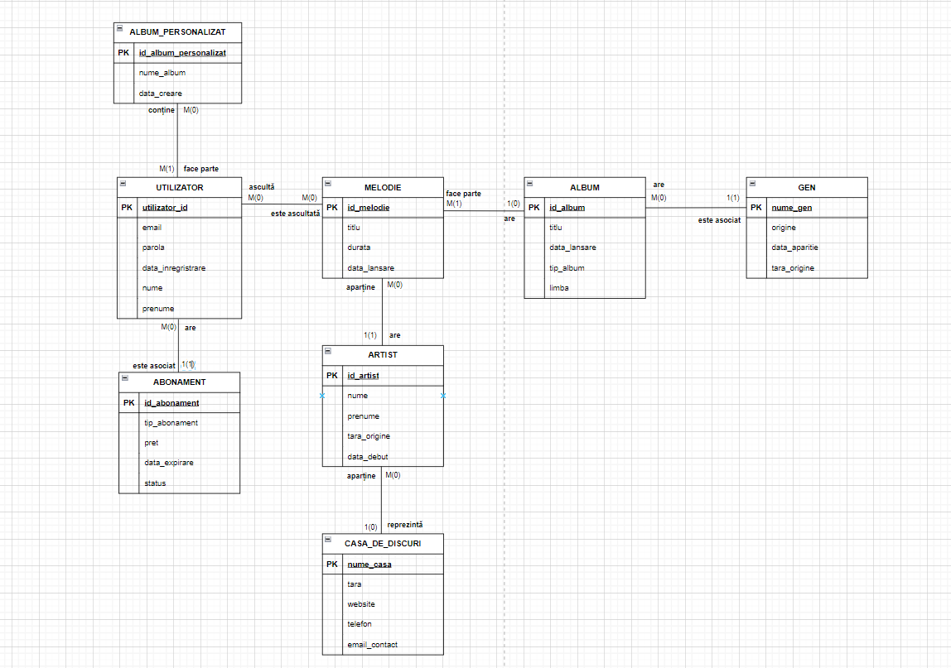
Figura 2.1

2.2 Descrierea Entitaților
1. UTILIZATOR - reprezintă tabelul ce conține informații despre utilizatorii înregistrați în aplicație.
  - utilizator_id# - int : identificator unic al clientului.
  - email - varchar2(200) : emailul clientului.
  - parola - varchar2(100) : parola unică a clientului.
  - data_inregistrare - timestamp : data la care clientul și-a creat contul.
  - nume - varchar2(100) : numele clientului.
  - prenume - varchar2(100) : prenumele clientului.
- ABONAMENT - reprezintă tabelul ce conține cele trei tipuri de abonament disponibile în aplicație.
  - id_abonament - int : identificator unic pentru abonament.
  - tip_abonament - varchar2(50) : tipul abonamentului.
  - pret - number(10,2) : prețul abonamentului.
  - data_expirare - date : data la care expiră abonamentul.
  - status - varchar2(20) : statusul în care se află abonamentul.
- GEN - reprezintă tabelul ce conține informații despre genurile înregistrate în aplicație.
  - nume_gen - varchar2(50) : numele genului și identificator unic pentru gen.
  - origine - varchar2(40) : originea istorică a genului.
  - data_apariție - date : data la care a apărut genul.
  - tara_origine - varchar2(50) : țara în care a apărut genul.
- CASA_DE_DISCURI - reprezintă tabelul ce conține informații despre casele de discuri înregistrate în aplicație.
  - nume_casa - varchar2(100) : numele casei și identificator unic pentru casa de discuri.
  - tara - varchar2(50) : țara din care provine casa de discuri.
  - website - varchar2(200) : website-ul specific casei de discuri, unic pentru fiecare casă de discuri.
  - telefon - varchar2(20) : telefonul casei de discuri, unic pentru fiecare casă de discuri.
  - email_contact - varchar2(200) : email de contact, unic pentru fiecare casă de discuri.
- ALBUM - reprezintă tabelul ce conține informații despre albumele înregistrate în aplicație.
  - id_album - int : identificator unic pentru album.
  - titlu - varchar2(200) : titlul albumului.
  - data_lansare - date : data lansării albumului.
  - tip_album - varchar2(50) : tipul albumului (EP, ALBUM).
  - limba - varchar2(50) : limba în care este cântat albumul.
- ARTIST - reprezintă tabelul ce conține informații despre artiștii înregistrați în aplicație.
  - id_artist - int : identificator unic pentru artist.
  - nume - varchar2(100) : numele artistului.
  - prenume - varchar2(100) : prenumele artistului.
  - tara_origine - varchar2(100) : țara de origine a artistului.
  - data_debut - date : data de debut a artistului.
- ALBUM_PERSONALIZAT - reprezintă tabelul ce conține informații despre albumele personalizate înregistrate în aplicație.
  - id_album_personalizat - int : identificator unic pentru albumul personalizat.
  - nume_album - varchar2(200) : numele albumului personalizat.
  - data_creare - timestamp default current_timestamp : data creării albumului personalizat.
- MELODIE - reprezintă tabelul ce conține informații despre melodiile înregistrate în aplicație.
  - id_melodie - int : identificator unic pentru melodie.
  - titlu - varchar2(200) : titlul melodiei.
  - durata - int : durata melodiei.
  - data_lansare - date : data lansării melodiei.

2.3 Descrierea relațiilor și cardinalităților
- UTILIZATOR – ABONAMENT (relație many-to-one) : M(0) - M(1)
  - Fiecare utilizator trebuie să aibă un abonament.
  - Un utilizator poate avea un singur abonament.
  - Un abonament nu este obligatoriu să fie asociat unui utilizator.
  - Un abonament poate fi asociat mai multor utilizatori.
- UTILIZATOR – MELODIE (relație many-to-many) : M(0) - M(0)
  - Un utilizator nu trebuie să asculte o melodie.
  - Un utilizator poate asculta mai multe melodii.
  - O melodie nu trebuie să fie ascultată de un utilizator.
  - O melodie poate fi ascultată de mai mulți utilizatori.
- MELODIE – ALBUM (relație many-to-one) : 1(1) - M(0)
  - O melodie nu trebuie să aparțină unui album.
  - O melodie poate aparține unui singur album.
  - Un album trebuie să aibă cel puțin o melodie.
  - Un album poate să aibă mai multe melodii.
- ALBUM – GEN (relație many-to-one) : 1(1) - M(0)
  - Fiecare album trebuie să fie asociat unui gen.
  - Un album poate avea un singur gen.
  - Un gen nu trebuie neapărat să fie asociat unui album.
  - Un gen poate fi asociat mai multor albume.
- MELODIE – ARTIST (relație many-to-one) : 1(1) - M(0)
  - O melodie trebuie să aparțină unui artist.
  - O melodie poate aparține unui singur artist.
  - Un artist nu trebuie să aibă o melodie.
  - Un artist poate să aibă mai multe melodii.
- ARTIST – CASA_DE_DISCURI (relație many-to-one) : 1(0) - M(0)
  - Un artist nu trebuie să fie asociat cu o casă de discuri.
  - Un artist poate fi asociat cu o singură casă de discuri.
  - O casă de discuri nu trebuie să reprezinte un artist.
  - O casă de discuri poate reprezenta mai mulți artiști.
- UTILIZATOR – ALBUM_PERSONALIZAT (relație many-to-many) : M(0) - M(1)
- Fiecare album personalizat trebuie să aparțină unui utilizator.
- Un album personalizat poate să aparțină mai multor utilizatori.
- Un utilizator nu trebuie să aibă un album personalizat.
- Un utilizator poate să aibă mai multe albume personalizate.

3. Diagrama Conceptuală

3.1 Diagrama Conceptuală
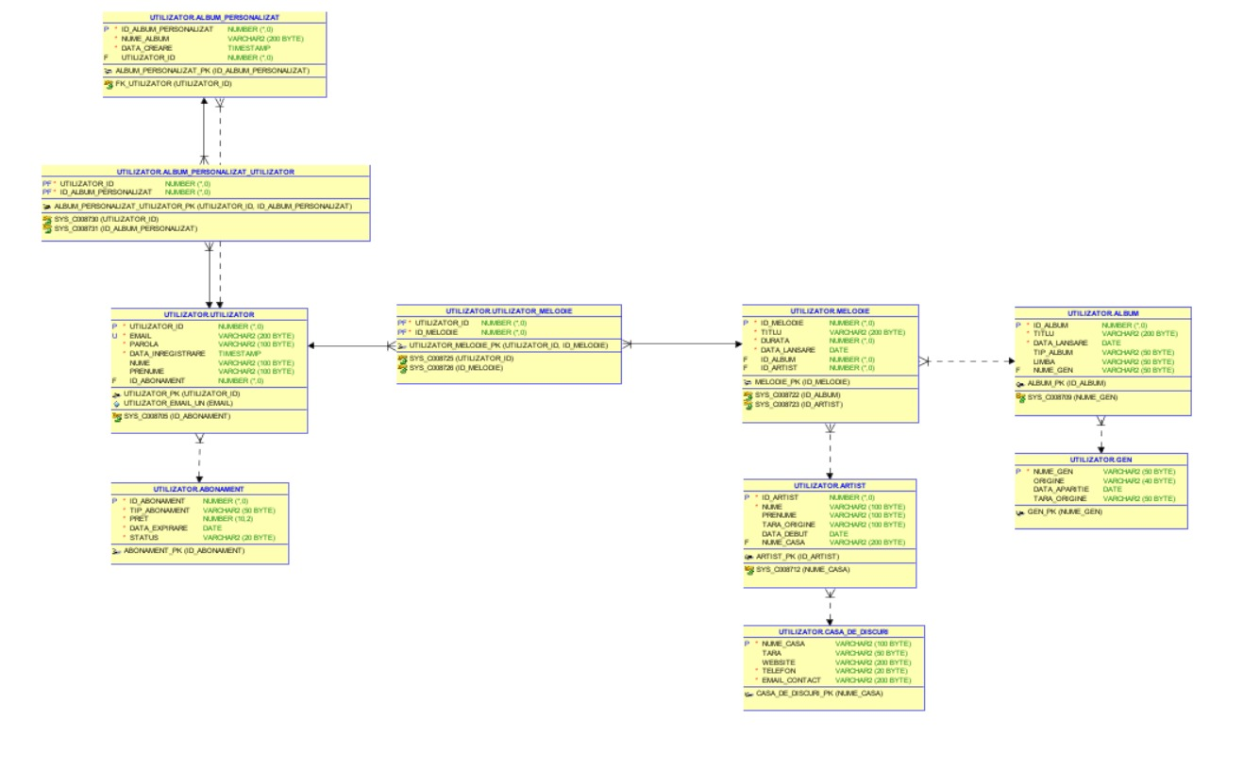

Figura 3.1
La diagrama conceptuală se adaugă două tabele auxiliare:
1. UTILIZATOR_MELODIE
- utilizator_id - int: cheie externă.
- id_melodie - int: cheie externă.
- utilizator_id și id_melodie formează cheia primară în acest tabel.
2. ALBUM_PERSONALIZAT_UTILIZATOR
- utilizator_id - int: cheie externă.
- id_album_personalizat - int: cheie externă.
- utilizator_id și id_album_personalizat formează cheia primară în acest tabel.

3.1 Descrierea constrângerilor de integritate
ABONAMENT
  - id_abonament: constrângere de tip PRIMARY KEY și NOT NULL.
  - tip_abonament: constrângere de tip NOT NULL și o constrângere de tip CHECK care verifică dacă valoarea este una dintre: 'BASIC', 'PREMIUM', 'FAMILY'.
  - pret: constrângere de tip NOT NULL și o constrângere de tip CHECK care verifică ca prețul să nu fie negativ.
  - data_expirare: constrângere de tip NOT NULL.
  - status: constrângere de tip NOT NULL și o constrângere de tip CHECK care verifică dacă valoarea este 'ACTIV' sau 'INACTIV'.
- GEN
  - nume_gen: constrângere de tip PRIMARY KEY și NOT NULL.
- CASA_DE_DISCURI
  - nume_casa: constrângere de tip PRIMARY KEY și NOT NULL.
  - website: constrângere de tip CHECK care verifică dacă antetul URL-ului este ^https?://www\..+ și o constrângere de tip UNIQUE.
  - telefon: constrângere de tip NOT NULL și UNIQUE.
  - email_contact: constrângere de tip NOT NULL și UNIQUE.
- UTILIZATOR
  - utilizator_id: constrângere de tip PRIMARY KEY și NOT NULL.
  - email: constrângere de tip NOT NULL și UNIQUE.
  - parola: constrângere de tip NOT NULL și o constrângere de tip CHECK care verifică dacă parola începe cu literă mare.
  - data_inregistrare: constrângere de tip NOT NULL.
  - nume: constrângere de tip CHECK care verifică dacă numele începe cu literă mare.
  - prenume: constrângere de tip CHECK care verifică dacă prenumele începe cu literă mare.
- ALBUM
  - id_album: constrângere de tip PRIMARY KEY și NOT NULL.
  - titlu: constrângere de tip NOT NULL.
  - data_lansare: constrângere de tip NOT NULL.
- ARTIST
  - id_artist: constrângere de tip PRIMARY KEY și NOT NULL.
  - nume: constrângere de tip NOT NULL.
- ALBUM_PERSONALIZAT
  - id_album_personalizat: constrângere de tip PRIMARY KEY și NOT NULL.
  - nume_album: constrângere de tip NOT NULL.
  - data_creare: constrângere de tip NOT NULL.
- MELODIE
  - id_melodie: constrângere de tip PRIMARY KEY și NOT NULL.
  - titlu: constrângere de tip NOT NULL.
  - durata: constrângere de tip NOT NULL și o constrângere de tip CHECK care verifică ca durata să nu fie negativă.
  - data_lansare: constrângere de tip NOT NULL.
- UTILIZATOR_MELODIE
  - utilizator_id: constrângere de tip FOREIGN KEY.
  - id_melodie: constrângere de tip FOREIGN KEY.
- ALBUM_PERSONALIZAT_UTILIZATOR
  - utilizator_id: constrângere de tip FOREIGN KEY.
  - id_album_personalizat: constrângere de tip FOREIGN KEY.
Atributele care nu sunt menționate în descrierea constrângerilor nu au restricții suplimentare.

3.2 Schemele relationale
1. UTILIZATOR(utilizator_id#, email, parola. data_inregistrare, nume, prenume).
2. ABONAMENT(id_abonament#, tip_abonament, pret, data_expirare, status).
3. GEN(nume_gen#, origine, data_aparitie, tara_origine).
4. CASA_DE_DISCURI(nume_casa#, tara, website , telefon, email_contact).
5. ALBUM(id_lbum#, titlu, data_lansare, tip_album, limba).
6. ARTIST (id_artist#, nume, prenume, tara_origine, data_debut).
7. ALBUM_PERSONALIZAT (id_album_personalizat#, nume_album, data_creare).
8. MELODIE (id_melodie#, titlu , durata, data_lansare).

II. Implementarea modelului prezentat într-un sistem de gestiune a bazelor de date

4.1 Crearea tabelelor si a constrâgerilor

create table ABONAMENT(
id_abonament int primary key not null,
tip_abonament varchar2(50) not null,
pret number(10,2) not null check (pret > 0),
data_expirare date not null,
status varchar2(20) not null check (status in ('ACTIV', 'INACTIV')),
constraint check_tip_abonament check (tip_abonament in ('BASIC', 'PREMIUM', 'FAMILY'))
);
create table GEN (
nume_gen varchar2(50) primary key not null,
origine varchar2(40),
data_aparitie date,
tara_origine varchar2(50)
);
create table CASA_DE_DISCURI (
nume_casa varchar2(100) primary key not null,
tara varchar2(50),
website varchar2(200) check (regexp_like(website, '^https?://www\..+')) unique,
telefon varchar2(20) not null unique,
email_contact varchar2(200) not null unique
);
create table UTILIZATOR (
utilizator_id int primary key not null,
email varchar2(200) not null unique,
parola varchar2(100) not null check (regexp_like(parola, '^[A-Z].*')),
data_inregistrare timestamp default CURRENT_TIMESTAMP not null,
nume varchar2(100) check (regexp_like(nume, '^[A-Z].*')),
prenume varchar2(100) check (regexp_like(prenume, '^[A-Z].*')),
id_abonament int not null,
constraint fk_utilizator_abonament foreign key (id_abonament) references ABONAMENT(id_abonament)
);

create table ALBUM (
id_album int primary key not null,
titlu varchar2(200) not null,
data_lansare date not null,
tip_album varchar2(50),
limba varchar2(50),
nume_gen varchar2(50),
foreign key (nume_gen) references GEN(nume_gen)
);

create table ARTIST (
id_artist int primary key not null,
nume varchar2(100) not null,
prenume varchar2(100),
tara_origine varchar2(100),
data_debut date,
nume_casa varchar2(200),
foreign key (nume_casa) references CASA_DE_DISCURI(nume_casa)
);

create table ALBUM_PERSONALIZAT (
id_album_personalizat int primary key not null,
nume_album varchar2(200) not null,
data_creare timestamp default current_timestamp not null,
utilizator_id int,
foreign key (utilizator_id) references UTILIZATOR(utilizator_id)
);

create table MELODIE (
id_melodie int primary key not null,
titlu varchar2(200) not null,
durata number not null check (durata > 0),
data_lansare date not null,
id_album int,
id_artist int,
foreign key (id_album) references ALBUM(id_album),
foreign key (id_artist) references ARTIST(id_artist)
);

create table UTILIZATOR_MELODIE (
utilizator_id int not null,
id_melodie int not null,
primary key (utilizator_id, id_melodie),
foreign key (utilizator_id) references UTILIZATOR(utilizator_id),
foreign key (id_melodie) references MELODIE(id_melodie)
);

create table ALBUM_PERSONALIZAT_UTILIZATOR (
utilizator_id int not null,
id_album_personalizat int not null,
primary key (utilizator_id, id_album_personalizat),
foreign key (utilizator_id) references UTILIZATOR(utilizator_id),
foreign key (id_album_personalizat) references ALBUM_PERSONALIZAT(id_album_personalizat)
);

4.2 Introducere date.

Inserare in ABONAMENT:

insert into ABONAMENT values (1, 'BASIC', 19.99, TO_DATE('2024-12-31', 'YYYY-MM-DD'), 'ACTIV');
insert into ABONAMENT values (2, 'PREMIUM', 29.99, TO_DATE('2024-12-31', 'YYYY-MM-DD'), 'ACTIV');
insert into ABONAMENT values (3, 'FAMILY', 49.99, TO_DATE('2024-12-31', 'YYYY-MM-DD'), 'ACTIV');
insert into ABONAMENT values (4, 'BASIC', 19.99, TO_DATE('2024-06-30', 'YYYY-MM-DD'), 'ACTIV');
insert into ABONAMENT values (5, 'PREMIUM', 29.99, TO_DATE('2024-06-30', 'YYYY-MM-DD'), 'ACTIV');
insert into ABONAMENT values (6, 'FAMILY', 49.99, TO_DATE('2024-08-31', 'YYYY-MM-DD'), 'ACTIV');
insert into ABONAMENT values (7, 'BASIC', 19.99, TO_DATE('2024-09-30', 'YYYY-MM-DD'), 'ACTIV');
insert into ABONAMENT values (8, 'PREMIUM', 29.99, TO_DATE('2024-10-31', 'YYYY-MM-DD'), 'ACTIV');
insert into ABONAMENT values (9, 'FAMILY', 49.99, TO_DATE('2024-11-30', 'YYYY-MM-DD'), 'ACTIV');
insert into ABONAMENT values (10, 'BASIC', 19.99, TO_DATE('2024-07-31', 'YYYY-MM-DD'), 'ACTIV');

Inserare in GEN:

insert into GEN values ('Rock', 'American', TO_DATE('1950-01-01', 'YYYY-MM-DD'), 'SUA');
insert into GEN values ('Pop', 'Global', TO_DATE('1960-01-01', 'YYYY-MM-DD'), 'Marea Britanie');
insert into GEN values ('Jazz', 'African-American', TO_DATE('1910-01-01', 'YYYY-MM-DD'), 'SUA');
insert into GEN values ('Classical', 'European', TO_DATE('1700-01-01', 'YYYY-MM-DD'), 'Germania');
insert into GEN values ('Hip Hop', 'Urban', TO_DATE('1970-01-01', 'YYYY-MM-DD'), 'SUA');
insert into GEN values ('Electronic', 'Modern', TO_DATE('1980-01-01', 'YYYY-MM-DD'), 'Germania');
insert into GEN values ('Folk', 'Traditional', TO_DATE('1800-01-01', 'YYYY-MM-DD'), 'Irlanda');
insert into GEN values ('Blues', 'African-American', TO_DATE('1900-01-01', 'YYYY-MM-DD'), 'SUA');
insert into GEN values ('Reggae', 'Caribbean', TO_DATE('1960-01-01', 'YYYY-MM-DD'), 'Jamaica');
insert into GEN values ('Metal', 'British', TO_DATE('1970-01-01', 'YYYY-MM-DD'), 'Marea Britanie');

Inserare in CASA_DE_DISCURI:

insert into CASA_DE_DISCURI values ('Universal Music', 'SUA', 'https://www.universalmusic.com', '+1-310-865-0000', 'contact@universalmusic.com');
insert into CASA_DE_DISCURI values ('Sony Music', 'SUA', 'https://www.sonymusic.com', '+1-212-833-8000', 'contact@sonymusic.com');
insert into CASA_DE_DISCURI values ('Warner Music', 'SUA', 'https://www.warnermusic.com', '+1-212-275-2000', 'contact@warnermusic.com');
insert into CASA_DE_DISCURI values ('EMI Records', 'UK', 'https://www.emisound.com', '+44-20-7795-7000', 'contact@emisound.com');
insert into CASA_DE_DISCURI values ('Atlantic Records', 'SUA', 'https://www.atlanticrecords.com', '+1-212-707-2000', 'contact@atlanticrecords.com');
insert into CASA_DE_DISCURI values ('Def Jam', 'SUA', 'https://www.defjam.com', '+1-212-333-8000', 'contact@defjam.com');
insert into CASA_DE_DISCURI values ('Capitol Records', 'SUA', 'https://www.capitolrecords.com', '+1-323-462-6252', 'contact@capitolrecords.com');
insert into CASA_DE_DISCURI values ('Virgin Records', 'UK', 'https://www.virginrecords.com', '+44-20-7368-2500', 'contact@virginrecords.com');
insert into CASA_DE_DISCURI values ('Interscope', 'SUA', 'https://www.interscope.com', '+1-310-865-1000', 'contact@interscope.com');
insert into CASA_DE_DISCURI values ('Columbia Records', 'SUA', 'https://www.columbiarecords.com', '+1-212-833-7000', 'contact@columbiarecords.com');

Inserare in UTILIZATOR:

insert into UTILIZATOR values (1, 'ion.popescu@email.com', 'Parola123', TIMESTAMP '2023-01-01 10:00:00', 'Popescu', 'Ion', 1);
insert into UTILIZATOR values (2, 'maria.ionescu@email.com', 'Secure456', TIMESTAMP '2023-02-15 14:30:00', 'Ionescu', 'Maria', 2);
insert into UTILIZATOR values (3, 'andrei.popa@email.com', 'Password789', TIMESTAMP '2023-03-20 09:15:00', 'Popa', 'Andrei', 3);
insert into UTILIZATOR values (4, 'elena.stanescu@email.com', 'Test1234', TIMESTAMP '2023-04-10 16:45:00', 'Stanescu', 'Elena', 4);
insert into UTILIZATOR values (5, 'alexandru.dumitrescu@email.com', 'Secure567', TIMESTAMP '2023-05-05 11:20:00', 'Dumitrescu', 'Alexandru', 5);
insert into UTILIZATOR values (6, 'ana.georgescu@email.com', 'Pass9876', TIMESTAMP '2023-06-25 13:10:00', 'Georgescu', 'Ana', 6);
insert into UTILIZATOR values (7, 'alex.martin@email.com', 'Test5678', TIMESTAMP '2023-07-15 15:30:00', 'Marinescu', 'Cristian', 7);
insert into UTILIZATOR values (8, 'diana.petrescu@email.com', 'Secret123', TIMESTAMP '2023-08-30 10:45:00', 'Petrescu', 'Diana', 8);
insert into UTILIZATOR values (9, 'mihai.popovici@email.com', 'Password321', TIMESTAMP '2023-09-20 12:00:00', 'Popovici', 'Mihai', 9);
insert into UTILIZATOR values (10, 'laura.radulescu@email.com', 'Secure890', TIMESTAMP '2023-10-10 14:20:00', 'Radulescu', 'Laura', 10);

Inserare in ALBUM:

insert into ALBUM values (1, 'The Sound of Music', TO_DATE('2023-01-15', 'YYYY-MM-DD'), 'Studio', 'Engleza', 'Pop');
insert into ALBUM values (2, 'Rock Revolution', TO_DATE('2023-02-20', 'YYYY-MM-DD'), 'Live', 'Engleza', 'Rock');
insert into ALBUM values (3, 'Jazz Nights', TO_DATE('2023-03-10', 'YYYY-MM-DD'), 'Studio', 'Engleza', 'Jazz');
insert into ALBUM values (4, 'Classical Dreams', TO_DATE('2023-04-05', 'YYYY-MM-DD'), 'Compilatie', 'Instrumental', 'Classical');
insert into ALBUM values (5, 'Urban Beat', TO_DATE('2023-05-25', 'YYYY-MM-DD'), 'Studio', 'Engleza', 'Hip Hop');
insert into ALBUM values (6, 'Electronic Waves', TO_DATE('2023-06-15', 'YYYY-MM-DD'), 'EP', 'Instrumental', 'Electronic');
insert into ALBUM values (7, 'Folk Tales', TO_DATE('2023-07-20', 'YYYY-MM-DD'), 'Studio', 'Engleza', 'Folk');
insert into ALBUM values (8, 'Blues Soul', TO_DATE('2023-08-10', 'YYYY-MM-DD'), 'Live', 'Engleza', 'Blues');
insert into ALBUM values (9, 'Reggae Vibes', TO_DATE('2023-09-30', 'YYYY-MM-DD'), 'Studio', 'Engleza', 'Reggae');
insert into ALBUM values (10, 'Metal Thunder', TO_DATE('2023-10-05', 'YYYY-MM-DD'), 'Studio', 'Engleza', 'Metal');

Inserare in ARTIST:

insert into ARTIST values (1, 'Smith', 'John', 'SUA', TO_DATE('2010-01-01', 'YYYY-MM-DD'), null);
insert into ARTIST values (2, 'Johnson', 'Emily', 'UK', TO_DATE('2012-03-15', 'YYYY-MM-DD'), 'Sony Music');
insert into ARTIST values (3, 'Williams', 'Michael', 'Canada', TO_DATE('2015-06-20', 'YYYY-MM-DD'), 'Warner Music');
insert into ARTIST values (4, 'Brown', 'Sarah', 'Australia', TO_DATE('2013-09-10', 'YYYY-MM-DD'), 'EMI Records');
insert into ARTIST values (5, 'Davis', 'James', 'SUA', TO_DATE('2011-12-05', 'YYYY-MM-DD'), 'Atlantic Records');
insert into ARTIST values (6, 'Wilson', 'Emma', 'UK', TO_DATE('2014-04-25', 'YYYY-MM-DD'), 'Def Jam');
insert into ARTIST values (7, 'Taylor', 'David', 'SUA', TO_DATE('2016-07-15', 'YYYY-MM-DD'), null);
insert into ARTIST values (8, 'Anderson', 'Lisa', 'Canada', TO_DATE('2017-02-28', 'YYYY-MM-DD'), 'Virgin Records');
insert into ARTIST values (9, 'Martin', 'Robert', 'UK', TO_DATE('2018-05-12', 'YYYY-MM-DD'), 'Universal Music');
insert into ARTIST values (10, 'Thompson', 'Mary', 'SUA', TO_DATE('2019-08-30', 'YYYY-MM-DD'), 'Universal Music');

Inserare in ALBUM_PERSONALIZAT:

insert into ALBUM_PERSONALIZAT values (1, 'My Favorites', TIMESTAMP '2023-01-20 10:00:00', 1);
insert into ALBUM_PERSONALIZAT values (2, 'Party Mix', TIMESTAMP '2023-02-25 14:30:00', 2);
insert into ALBUM_PERSONALIZAT values (3, 'Chill Vibes', TIMESTAMP '2023-03-15 09:15:00', 3);
insert into ALBUM_PERSONALIZAT values (4, 'Workout Playlist', TIMESTAMP '2023-04-10 16:45:00', 4);
insert into ALBUM_PERSONALIZAT values (5, 'Road Trip', TIMESTAMP '2023-05-05 11:20:00', 5);
insert into ALBUM_PERSONALIZAT values (6, 'Study Music', TIMESTAMP '2023-06-25 13:10:00', 6);
insert into ALBUM_PERSONALIZAT values (7, 'Morning Coffee', TIMESTAMP '2023-07-15 15:30:00', 7);
insert into ALBUM_PERSONALIZAT values (8, 'Evening Relaxation', TIMESTAMP '2023-08-30 10:45:00', 8);
insert into ALBUM_PERSONALIZAT values (9, 'Weekend Vibes', TIMESTAMP '2023-09-20 12:00:00', 9);
insert into ALBUM_PERSONALIZAT values (10, 'Motivation Mix', TIMESTAMP '2023-10-10 14:20:00', 10);

Inserare in MELODIE:

insert into MELODIE values (1, 'Summer Nights', 180, TO_DATE('2023-01-15', 'YYYY-MM-DD'), 1, 1);
insert into MELODIE values (2, 'Rock Your World', 240, TO_DATE('2023-02-20', 'YYYY-MM-DD'), 2, 2);
insert into MELODIE values (3, 'Jazz Fusion', 300, TO_DATE('2023-03-10', 'YYYY-MM-DD'), 3, 3);
insert into MELODIE values (4, 'Symphony No. 5', 420, TO_DATE('2023-04-05', 'YYYY-MM-DD'), 4, 4);
insert into MELODIE values (5, 'Urban Life', 210, TO_DATE('2023-05-25', 'YYYY-MM-DD'), 5, 5);
insert into MELODIE values (6, 'Electronic Dreams', 270, TO_DATE('2023-06-15', 'YYYY-MM-DD'), 6, 6);
insert into MELODIE values (7, 'Folk Tale', 240, TO_DATE('2023-07-20', 'YYYY-MM-DD'), 7, 7);
insert into MELODIE values (8, 'Blues Night', 330, TO_DATE('2023-08-10', 'YYYY-MM-DD'), 8, 8);
insert into MELODIE values (9, 'Reggae Sun', 260, TO_DATE('2023-09-30', 'YYYY-MM-DD'), 9, 9);
insert into MELODIE values (10, 'Metal Storm', 290, TO_DATE('2023-10-05', 'YYYY-MM-DD'), 10, 10);
insert into MELODIE values (11, 'Shape Of You', 240, TO_DATE('2003-07-20', 'YYYY-MM-DD'), 7, 7);
insert into MELODIE values (12, '505', 330, TO_DATE('2005-08-10', 'YYYY-MM-DD'), null, 8);
insert into MELODIE values (13, 'Eyes On Me', 260, TO_DATE('2023-09-29', 'YYYY-MM-DD'), null, 9);
insert into MELODIE values (14, 'Metal Mind', 290, TO_DATE('2022-10-05', 'YYYY-MM-DD'), null, 10);
insert into MELODIE values (15, 'Sun Of Storm', 300, TO_DATE('2023-09-30', 'YYYY-MM-DD'), 9, 9);
insert into MELODIE values (16, 'All Of Me', 170, TO_DATE('2023-10-05', 'YYYY-MM-DD'), null, 10);
insert into MELODIE values (17, 'Us Vs Them', 240, TO_DATE('2003-07-20', 'YYYY-MM-DD'), 7, 7);
insert into MELODIE values (18, 'Open Wide', 330, TO_DATE('2005-08-10', 'YYYY-MM-DD'), 8, 8);
insert into MELODIE values (19, 'Eyes On You', 100, TO_DATE('2023-09-29', 'YYYY-MM-DD'), 9, 9);
insert into MELODIE values (20, 'Strategy', 250, TO_DATE('2022-10-05', 'YYYY-MM-DD'), null, 7);

Inserare in UTILIZATOR_MELODIE:

insert into UTILIZATOR_MELODIE values (1, 1);
insert into UTILIZATOR_MELODIE values (2, 2);
insert into UTILIZATOR_MELODIE values (3, 3);
insert into UTILIZATOR_MELODIE values (4, 4);
insert into UTILIZATOR_MELODIE values (5, 5);
insert into UTILIZATOR_MELODIE values (6, 6);
insert into UTILIZATOR_MELODIE values (7, 7);
insert into UTILIZATOR_MELODIE values (8, 8);
insert into UTILIZATOR_MELODIE values (9, 9);

Inserare in ALBUM_PERSONALIZAT_UTILIZATOR:

insert into ALBUM_PERSONALIZAT_UTILIZATOR values (1, 1);
insert into ALBUM_PERSONALIZAT_UTILIZATOR values (2, 2);
insert into ALBUM_PERSONALIZAT_UTILIZATOR values (3, 3);
insert into ALBUM_PERSONALIZAT_UTILIZATOR values (4, 4);
insert into ALBUM_PERSONALIZAT_UTILIZATOR values (5, 5);
insert into ALBUM_PERSONALIZAT_UTILIZATOR values (6, 6);
insert into ALBUM_PERSONALIZAT_UTILIZATOR values (7, 7);
insert into ALBUM_PERSONALIZAT_UTILIZATOR values (8, 8);
insert into ALBUM_PERSONALIZAT_UTILIZATOR values (9, 9);
insert into ALBUM_PERSONALIZAT_UTILIZATOR values (10, 10);

4.3 Concluzie

Prin intermediul acestui proiect am învățat ce se întâmplă în spatele unei baze de date, cum funcționează și cu ce este folositoare. Totodată, am avut ocazia să învăț cum folosesc o bază de date într-o aplicație, dar și alte limbaje de programare.

4.4 Bibliografie

https://www.geeksforgeeks.org/javascript/
https://developer.mozilla.org/en-US/docs/Web/CSS
https://www.w3schools.com/Html/
https://www.oracle.com/webfolder/technetwork/tutorials/obe/db/sqldev/r30/sqldev3.0_GS/sqldev3.0_GS.htm

